Budapest Főváros III. Kerület, Óbuda-Békásmegyer Önkormányzat Képviselőtestületének

47/2016. (XII. 19.) önkormányzati rendelete

Óbuda-Békásmegyer díszpolgára kitüntető cím alapításáról és adományozásának rendjéről szóló 39/2007. (VI. 29.) önkormányzati rendelet módosításáról

Budapest Főváros III. Kerület, Óbuda-Békásmegyer Önkormányzat Képviselőtestülete az Alaptörvény 32. cikk (1) bekezdés i) pontjában meghatározott feladatkörében, a Magyarország címerének és zászlajának használatáról, valamint állami kitüntetéseiről szóló 2011. évi CCII. törvény 24. § (9) bekezdésében kapott felhatalmazás alapján Óbuda-Békásmegyer díszpolgára kitüntető cím alapításáról és adományozásának rendjéről szóló 39/2007. (VI. 29.) önkormányzati rendelet módosításáról a következőket rendeli el:

1. § Az Óbuda-Békásmegyer díszpolgára kitüntető cím alapításáról és adományozásának rendjéről szóló 39/2007. (VI. 29.) önkormányzati rendelet (a továbbiakban: Ör.) 3. §-a a következő (3) bekezdéssel egészül ki:
„(3) A díszpolgár halála vagy posztumusz díszpolgári cím esetén a díszpolgár sírhelyének gondozásához, a sírhely megváltásához – az adott évi költségvetési előirányzat terhére – támogatás nyújtható.”

2. § Az Ör. 2. melléklete helyébe jelen rendelet 1. melléklete lép.

3. § Jelen rendelet 2017. január 1-jén lép hatályba. Kihirdetése a Polgármesteri Hivatal hirdetőtábláján való kifüggesztéssel történik.

Kiss Anita  jegyző | Bús Balázs  polgármester

1. melléklet a 47/2016. (XII. 19.) önkormányzati rendelethez

[2. melléklet a 39/2007. (VI. 29.) önkormányzati rendelethez]

Az érem leírása

A díszpolgári érem kör alakú, 100 mm átmérőjű. Anyaga öntött bronz, a művész által cizellálva.
Első oldalán a Képes Krónikából "Szent István és Gizella megalapítják az Óbudai egyházat"(1015) jelenet, hűségesen követve a Képes Krónika ábrázolását. Körben: ÓBUDA-BÉKÁSMEGYER DÍSZPOLGÁRA felirat.

Hátoldalán a római kort idézve két szélen jón oszlopok, rajtuk gerendázat, melyben a kitüntetett neve és alatta az aktuális évszám. Az oszlopok között pedig az Óbuda címere jelenik meg.

Az érem képi megjelenítése
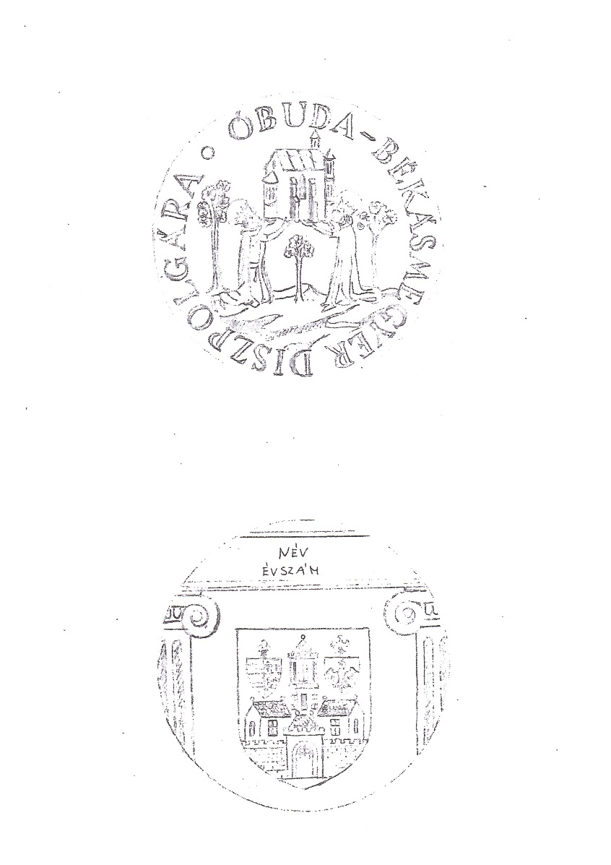

elfogadva: 2016. december 14.

